| Gerb-BMSTU_01 | **Министерство науки и высшего образования Российской Федерации**  **Федеральное государственное бюджетное образовательное учреждение**  **высшего образования**  **«Московский государственный технический университет**  **имени Н.Э. Баумана**  **(национальный исследовательский университет)»**  **(МГТУ им. Н.Э. Баумана)** |
| --- | --- |

ФАКУЛЬТЕТ **ИНФОРМАТИКА И СИСТЕМЫ УПРАВЛЕНИЯ**

КАФЕДРА **КОМПЬЮТЕРНЫЕ СИСТЕМЫ И СЕТИ (ИУ6)**

НАПРАВЛЕНИЕ ПОДГОТОВКИ **09.03.04 Программная инженерия**

**ОТЧЕТ**

| **по лабораторной работе № 1** |
| --- |



Синхронные одноступенчатые триггеры со статическим и динамическим управлением записью

**Дисциплина:** Архитектура ЭВМ

| Студент | ИУ7-42Б |  |  | Н.В. Ляпина |
| --- | --- | --- | --- | --- |
|  | (Группа) |  | (Подпись, дата) | (И.О. Фамилия) |
|  |  |  |  |  |
| Преподаватель |  |  |  | С.В.Ибрагимов |
|  |  |  | (Подпись, дата) | (И.О. Фамилия) |

Москва, 2022

**1. Цель работы**

Изучить схемы асинхронного RS-триггера, который является запоминающей ячейкой всех типов триггеров, синхронных RS- и D-триггеров со статическим управлением записью и DV-триггера с динамическим управлением записью.

**2. Ход выполнения работы**

**Задание №1**

Исследовать работу асинхронного RS-триггера с инверсными входами в статическом режиме. Для этого необходимо:

* собрать схему RS-триггера на ЛЭ И-НЕ;
* к выходам и триггера подключить световые индикаторы;
* задавая через переключатели необходимые сигналы на входах и триггера, составить таблицу переходов.

Схема асинхронного RS-триггера, где лампочка Х1 обозначает выход Q, а X2 – выход

**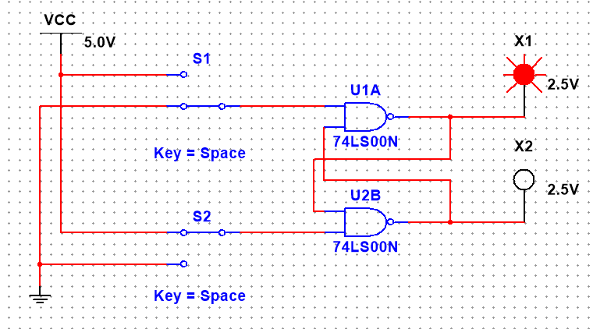**  
Рис. 1 – Сброс  
Таб. 1 – Таблица переходов асинхронного RS-триггера

|  |  |  |  | Режим |
| --- | --- | --- | --- | --- |
| 0 | 0 | 0 | Х | Запрещенная комбинация |
| 1 | Х |
| 0 | 1 | 0 | 1 | Установка «1» |
| 1 | 1 |
| 1 | 0 | 0 | 0 | Установка «0» |
| 1 | 0 |
| 1 | 1 | 0 | 0 | Хранение |
| 1 | 1 |

**Вывод:** В случае, если на обоих входах состояние «0», то триггер находится в режиме запрещенной комбинации, если на обоих входах состояние «1» – в режиме хранения (сохраняется предыдущее состояние). Если на входе состояние «0», а на другом – «1», триггер работает в режиме установки, в случае если ситуация обратная, триггер в режиме сброса.

**Задание №2**

Исследовать работу синхронного RS-триггера в статическом режиме. Для этого необходимо:

* собрать схему RS-триггера на ЛЭ И-НЕ;
* к выходам и триггера подключить световые индикаторы;
* задавая через переключатели необходимые сигналы на входах S, R и C, протестировать и составить таблицу переходов триггера. В таблице теста каждому набору S, R и Q будет соответствовать 3 строки: сначала задать С = 0 (момент времени 𝑡𝑛), затем при С = 1 (момент времени 𝑡𝑛+1) определяется 𝑄𝑛+1 и снова при С = 0 переход в режим хранения.

На рисунке 2 изображена схема синхронного RS-триггера, где лампочка Х1 обозначает выход Q, а X2 – выход

**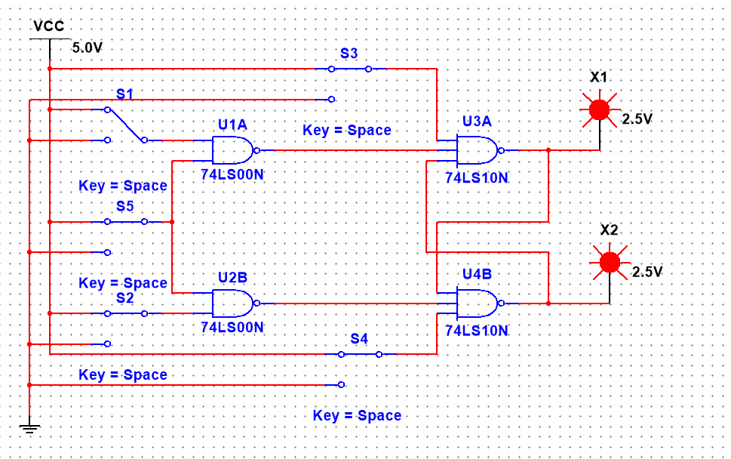**  
Рис 2.Схема синхронного RS-триггера

Таб. 2 – Таблица переходов синхронного RS-триггера

| C | S | R |  |  | Режим |
| --- | --- | --- | --- | --- | --- |
| 0 | \* | \* | 0 | 0 | Хранение |
| 1 | 1 |
| 1 | 0 | 0 | 0 | 0 |
| 1 | 1 |
| 1 | 0 | 1 | 0 | 0 | Установка «0» |
| 1 | 0 |
| 1 | 1 | 0 | 0 | 1 | Установка «1» |
| 1 | 1 |
| 1 | 1 | 1 | 0 | X | Запрещенная комбинация |
| 1 | X |

**Вывод:** при 𝐶 = 0 синхронный триггер сохраняет предыдущее внутреннее состояние. При 𝐶 = 1 синхронный триггер переключается как асинхронный.

**Задание №3**

Исследовать работу синхронного D-триггера в статическом режиме. Для этого необходимо:

* собрать схему D-триггера на ЛЭ И-НЕ; в приложении Multisim можно использовать макросхему D-триггера;
* к выходам и триггера подключить световые индикаторы;
* задавая через переключатели необходимые сигналы на входах D и C, протестировать и составить таблицу переходов триггера. В таблице теста каждому набору D и Q будет соответствовать 3 строки: сначала задать С = 0 (момент времени 𝑡𝑛), затем при С = 1 (момент времени 𝑡𝑛+1) определяется 𝑄𝑛+1 и снова при С = 0 происходит переход в режим хранения.

На рисунке 3 изображена схема D-триггера, где лампочка Х1 обозначает выход Q, а X2 – выход

**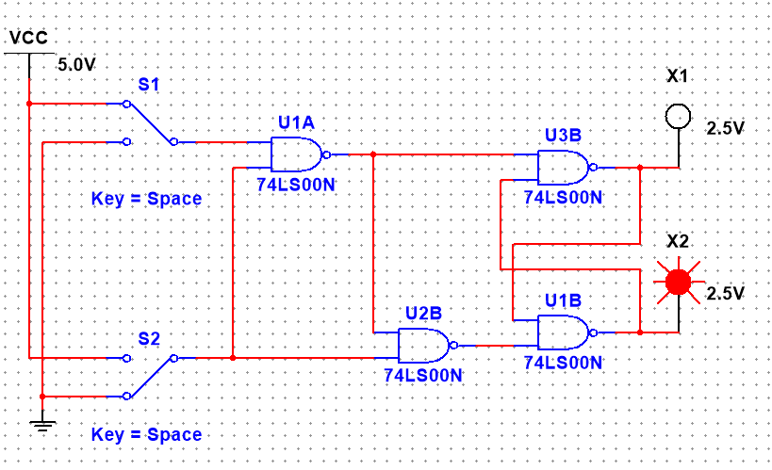**  
Рис. 3 – схема D-триггера

Таб. 3 – таблица переходов D-триггера

| C | D |  |  | Режим |
| --- | --- | --- | --- | --- |
| 0 | \* | 0 | 1 | Хранение |
| 0 | 1 |
| 1 | 0 | 0 | 0 | Установка «0» |
| 1 | 0 |
| 1 | 0 | 1 | Установка «1» |
| 1 | 1 |

**Вывод:** При С = 0, изменение входа D не вызовет изменения, то есть триггер находится в режиме хранения. При С = 1 выходной сигнал совпадает с входным сигналом на D, значит D-триггер – элемент задержки входных сигналов.

**Задание №4**

Исследовать схему синхронного D-триггера с динамическим управлением записью в статическом режиме. В приложениях Electronics Workbench и Multisim имеются макросхемы такого триггера. Для этого необходимо:

* к выходам и триггера подключить световые индикаторы;
* задавая через переключатели необходимые сигналы на входах D и C, протестировать и составить таблицу переходов триггера. В таблице теста следует отметить реакцию триггера на изменения сигнала D при С = 0 и при 𝐶 = 1, а также способность триггера принимать сигнал D только по перепаду 0/1 сигнала С.

На рисунке 4 изображена схема синхронного D-триггера с динамическим управлением записью, где лампочка Х1 обозначает выход Q, а X2 – выход

**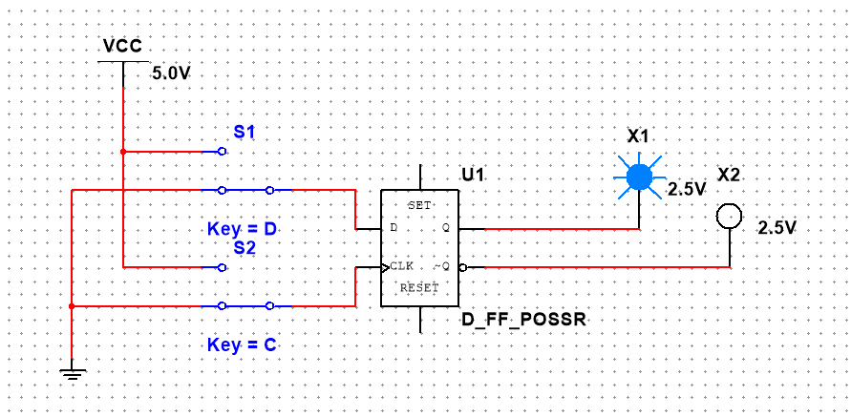**  
Рис. 4 – схема синхронного D-триггера с динамическим управлением записью

Таб. 4 – Таблица переходов

| D | C |  |  |
| --- | --- | --- | --- |
| 0 or 1 | \* | 0 | 0 |
| 1 | 1 |
| 0 | Switch  [0 to 1] | 0 | 0 |
| 1 | 0 |
| 0 | 1 |
| 1 | 1 |
| 1 | Switch [1 to 0] | 0 | 0 |
| 1 | 1 |
| 0 | 0 |
| 1 | 1 |

**Вывод:** у триггеров с динамическим управлением записью передача информации происходит только при изменении сигнала на C-входе. Если же он не меняется, то триггер будет работать в режиме хранения.

**Задание №5**

Исследовать схему синхронного DV-триггера с динамическим управлением записью в динамическом режиме. Для этого необходимо:

* построить схему синхронного DV-триггера на основе синхронного D-триггера и мультиплексора MS 2-1 (выход MS 2-1 соединить с D-входом триггера, вход 0 MS 2-1 соединить с выходом Q триггера. Тогда вход 1 MS 2-1 будет D-входом, адресный вход А MS 2-1 – входом V синхронного DV-триггера), вход С D-триггера – входом С DV- триггера;
* подать сигнал генератора на вход счетчика и на С-вход DV-триггера;
* подать на входы D и V триггера сигналы с выходов 2-го и 3-го разрядов счетчика;
* снять временные диаграммы синхронного DV-триггера;
* объяснить работу синхронного DV-триггера по временным диаграммам.

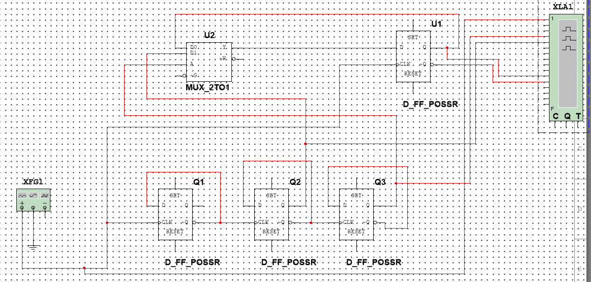  
Рис. 5 - Схема синхронного DV-триггера с динамическим управлением записью

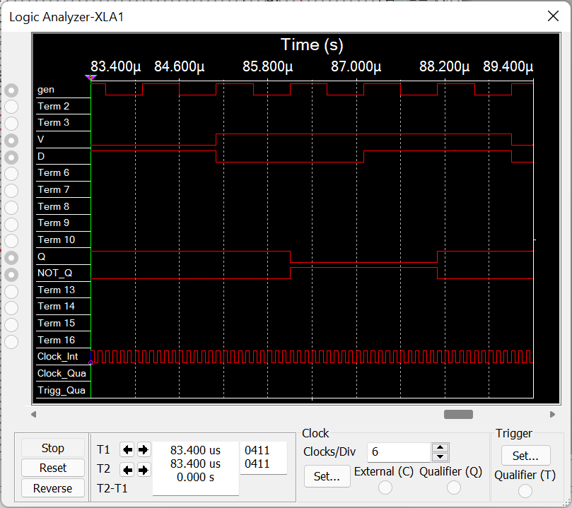  
Рис. 6 - Временные диаграммы синхронного DV-триггера с динамическим управлением записью

**Вывод**: При 𝐶 = 0 𝑄𝑡 = 𝑄𝑡−1 (то есть сохраняется предыдущее состояние). При 𝐶 = 1 и 𝑉 = 0 сохраняется предыдущее внутреннее состояние. При 𝐶 = 𝑉 = 1 триггер получает сигнал на входе D.

**Задание №6**

Исследовать работу DV-триггера, включенного по схеме TV-триггера. Для этого необходимо:

* на вход D подать сигнал 𝑄 , на вход С подать сигналы генератора, а на вход V – с выхода 3-го разряда счетчика;
* снять временные диаграммы T-триггера;
* объяснить работу синхронного T-триггера по временным диаграммам.

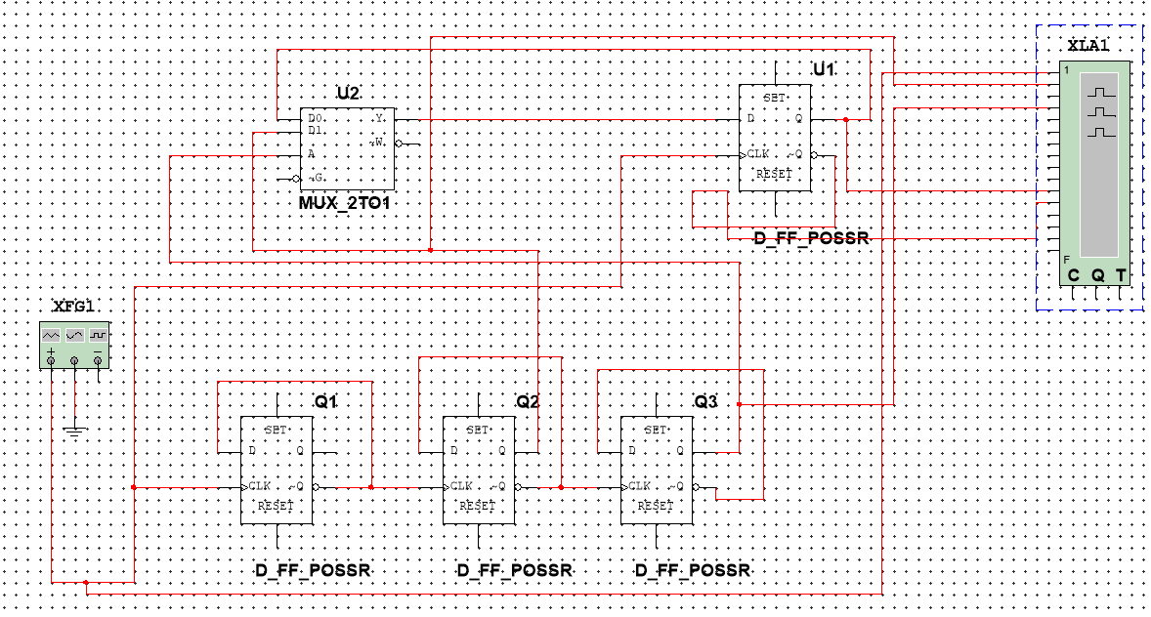  
Рис. 7 - Схема DV-триггера, включенного по схеме TV-триггера

**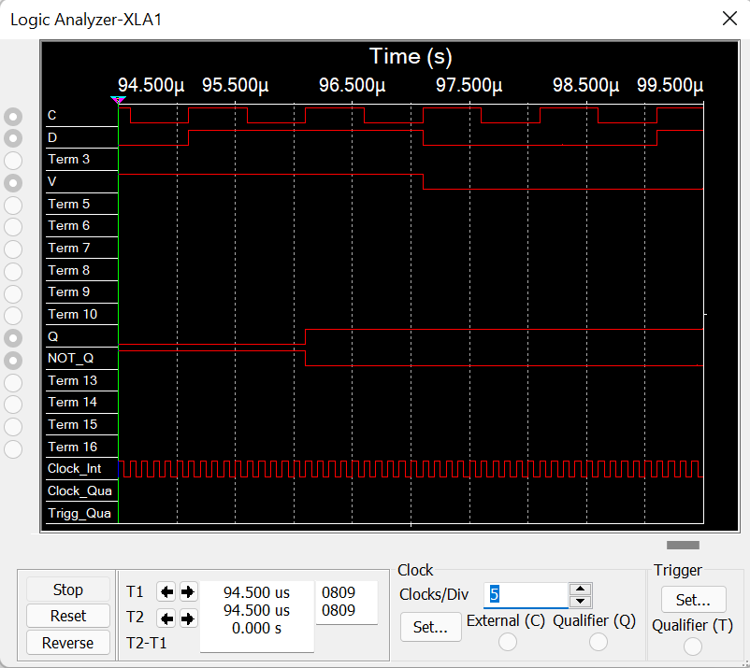**  
Рис. 8 - Временные диаграммы DV-триггера, включенного по схеме TV-триггера

**Вывод:** Асинхронный T-триггер переходит в противоположное состояние при подаче на T-вход единичного сигнала. T-триггер реализует сложение по модулю 2. Синхронный Т-триггер имеет вход C и вход T . Синхронный T-триггер переключается в противоположное состояние сигналом С, если на счетном входе Т действует единичный сигнал.

**3. Вывод**

В ходе лабораторной работы были изучены схемы асинхронного RS-триггера, который является запоминающей ячейкой всех типов триггеров, синхронных RS- и D-триггеров со статическим управлением записью и DV-триггера с динамическим управлением записью

**4. Контрольные вопросы**

**1. Что называется триггером?**

*Триггер* – запоминающий элемент с двумя устойчивыми состояниями, которые кодируются цифрами 0 и 1.

**2. Какова структурная схема триггера?**

Структурную схему триггера (рис. 23) можно представить в виде запоминающей ячейки (ЗЯ) и схемы управления (СУ).

Выходы триггера 𝑄 и 𝑄 и схемы управления 𝑆′ и 𝑅′ могут быть соединены с входами схемы управления обратными связями. СУ преобразует информационные сигналы, поступающие на ее входы, в сигналы 𝑆′ и 𝑅′, действующие на входы ЗЯ.  
Сигнал по входу 𝑆′ устанавливает ЗЯ в состояние “1”, а по входу 𝑅′ - в состояние "0".

**3. По каким основным признакам классифицируют триггеры?**

1. По способу организации логических связей, т.е. по виду логического уравнения, характеризующего состояние входов и выходов триггера в момент времени tn до его срабатывания и в момент tn+1 после его срабатывания различают триггеры:

* с раздельной установкой состояний “0” и “1” (RS-триггеры);
* со счетным входом (Т-триггеры);
* универсальные с раздельной установкой состояний “0” и “1” (JK- триггеры);
* с приемом информации по одному входу (D триггеры);
* универсальные с управляемым приемом информации по одному входу (DV - триггеры);
* комбинированные (например, RST-, JKRS, DRS - триггеры) и т.д.
* Разнообразие схем триггеров определяется возможностью изменения организации СУ и способами подключения обратной связи к входам СУ.

2. По способу запаси информации различают триггеры:

* асинхронные (несинхронизируемые);
* синхронные (синхронизируемые), или тактируемые.

3. По способу синхронизации различают триггеры: синхронные со статическим управлением записью; синхронные с динамическим управлением записью.

4. По способу передачи информации с входов на выход различают триггеры о одноступенчатым и двухступенчатым запоминанием информации..

**4. Каково функциональное назначение входов триггеров?**

S-вход – вход для раздельной установки триггера в состояние "1".  
R-вход – вход для раздельной установки триггера в состояние "0".  
J-вход – вход для установки состояния "1"в универсальном JK-триггере.  
K-вход – вход для установки состояния "0"в универсальном JK-триггере.  
D-вход – информационный вход для установки триггера в состояния "1"или "0".  
V-вход – подготовительный управляющий вход для разрешения приема информации.  
C-вход – исполнительный управляющий вход для осуществления приема информации, вход синхронизации.

**5. Что такое асинхронный и синхронный триггеры?**

Ассинхронный RS-триггер – простейший триггер, использующийся как запоминающая ячейка.

Синхроный RS-триггер – имеет два информационных входа 𝑅 и 𝑆 и вход синхронизации С.

**6. Что такое таблица переходов?**

Таблица переходов – таблица, которая отражает зависимость выходного сигнала триггера в момент времени 𝑡𝑛+1 от входных сигналов и от состояния триггера в предыдущий момент времени 𝑡n

**7. Как работает асинхронный RS-триггер?**

При 𝑆 = 0 и R = 𝐼 триггер устанавливается в состояние 0, а при 𝑆 = 1 и 𝑅 = 0 - в состояние 1. Если 𝑆 = 0 и 𝑅 = 0, то в триггере сохраняется предыдущее внутреннее состояние. При 𝑆 = 𝑅 = 1 состояние триггера является неопределенным (после снятия входных сигналов 𝑆 и 𝑅). Такая комбинация входных сигналов 𝑆 = 𝑅 = 1 является недопустимой (запрещенной). Для нормальной работы триггера необходимо выполнение запрещающего условия 𝑆𝑅 = 0.

**8. Как работает синхронный RS-триггер? Какова его таблица переходов?**

Как и все синхронные триггеры, синхронный RS-триггер при 𝐶 = 0 сохраняет предыдущее внутреннее состояние, т.е. 𝑄𝑛+1 = 𝑄𝑛. Сигналы по входам 𝑆 и 𝑅 переключают синхронный -триггер только с поступлением импульса на вход синхронизации С. При С = 1 синхронный триггер переключается как асинхронный. Одновременная подача сигналов С = 𝑆 = 𝑅 = 1 запрещена. При 𝑆 = 𝑅 = 0 триггер не изменяет своего состояния. См. Таблицу 2

**9. Что такое D-триггер?**

Синхронный D-триггер – триггер, который имеет один информационный вход D, состояние которого с каждым синхронизирующим импульсом передается на выход, т.е. выходные сигналы представляют собой задержанные входные сигналы. Поэтому D-триггер – элемент задержки входных сигналов на один такт.

**10. Объясните работу синхронного D-триггера.**

Схему синхронного D-триггера можно получить из схемы синхронного RS-триггера, подавая сигнал D на вход S, а сигнал 𝐷, т.е. с выхода инвертора сигнала D, на вход R. В результате на входах RS-триггера возможны только наборы сигналов S R = 01 при D = 0 или S R = 10 при D = 1, что соответствует записи в триггер логического 0 или 1. Путем логических преобразований инвертор можно исключить и получить схему синхронного -триггера. Синхронный D-триггер имеет один информационный вход D, состояние которого с каждым синхронизирующим импульсом передается на выход, т.е. выходные сигналы представляют собой задержанные входные сигналы.

**11. Что такое DV–триггер?**

Синхронный DV-триггер – имеет один информационный вход D и один подготовительный разрешающий вход V для разрешения приема информации.

**12. Объясните работу синхронного DV-триггера.**

DV-триггер при 𝐶 = 0, как и синхронные триггеры всех типов, сохраняет предыдущее внутреннее состояние, т.е. 𝑄𝑛+1 = 𝑄𝑛. При 𝐶 = 1 и при наличии сигнала 𝑉 = 1 разрешения приема информации 𝐷𝑉 -триггер принимает информационный сигнал, действующий на входе 𝐷, т.е. работает как асинхронный 𝐷𝑉 -триггер. При 𝐶 = 1 и 𝑉 = 0 𝐷𝑉 -триггер сохраняет

предыдущее внутреннее состояние, т.е. 𝑄𝑛+1 = 𝑄𝑛

**13. Что такое T-триггер? Какова его таблица переходов?**

Т-триггер имеет один информационный вход 𝑇, называемый счетным входом. Асинхронный -триггер переходит в противоположное состояние каждый раз при подаче на 𝑇-вход единичного сигнала. Таким образом -триггер реализует счет по модулю 2: 𝑄𝑡 = 𝑇𝑡−1 ⊕ 𝑄𝑡−1.Синхронный Т-триггер имеет вход 𝐶 и вход 𝑇. Синхронный 𝑇-триггер переключается в противоположное состояние сигналом 𝐶, если на счетном входе 𝑇 действует сигнал логической 1.

Таб. 5 - Таблица переходов T-триггера

| Cn | Tn | Qn | Qn+1 |
| --- | --- | --- | --- |
| 0 | 0 | 0 | 0 |
| 1 | 1 |
| 1 | 0 | 0 |
| 1 | 1 |
| 1 | 0 | 0 | 0 |
| 1 | 1 |
| 1 | 0 | 1 |
| 1 | 0 |

**14. Объясните работу схемы синхронного RS-триггера со статическим управлением.**

При C = 0 триггеры переходят в режим хранения, запоминая последнее состояние.

**15. Какова характерная особенность переключения синхронных триггеров с динамическим управлением записью?**

Характерной особенностью синхронных триггеров с динамическим управлением записью является то, что приём информационных сигналов и передача на выход принятой информации выполняются в момент изменения синхросигнала на C -входе из 0 в 1 или из 1 в 0, т.е. перепадом синхросигнала.

**16. Как работает схема синхронного D-триггера с динамическим управлением записью на основе трех RS-триггеров?**

Триггер имеет асинхронные входы 𝑆𝑎 и 𝑅𝑎 начальной установки в состояния 1 и 0. Если схему -триггера дополнить входом 𝑉 , то получим структуру 𝐷𝑉 -триггера. Временные диаграммы -триггера соответствуют временным диаграммам 𝐷𝑉 -триггера при 𝑉 = 1.

**17. Составьте временные диаграммы работы синхронного D-триггера с динамическим управлением записью.**

**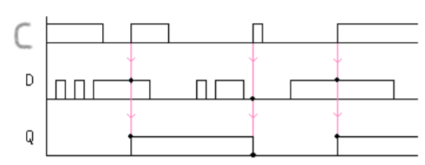**Рис. 9 - Временные диаграммы работы синхронного D-триггера с дин. управлением записью

**18. Какова структура и принцип действия синхронного DV -триггера с динамическим управлением записью?**

Синхронный DV-триггер имеет один информационный вход D и один подготовительный разрешающий вход V для разрешения приема информации.

𝑄𝑡 = 𝐷𝑉 + 𝑉𝑄𝑡−1 = 𝐷𝑉𝐶 + (𝑉 + 𝐶)𝑄𝑡−1

**19. Составьте временные диаграммы синхронного DV-триггера.**

См. рис. 5

**20. Объясните режимы работы D-триггера**

Синхронный D-триггер – имеет один информационный вход D, состояние которого с каждым синхронизирующим импульсом передается на выход, т.е. выходные сигналы представляют собой задержанные входные сигналы